ГУК «Централизованная библиотечная сеть Гомельского района»
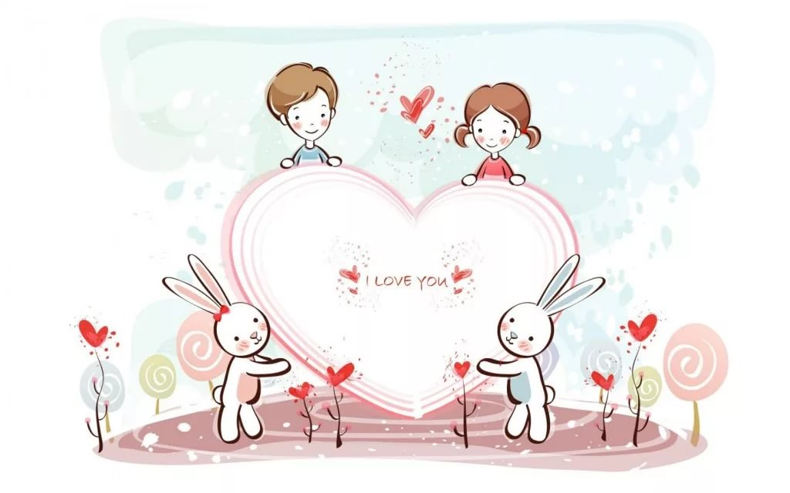
Первая любовь
Рекомендательный список
литературы для девочек

2018

Первая любовь : рекомендательный список литературы для девочек / ГУК «Централизованная библиотечная сеть Гомельского района» ; сост. К. Н. Сильченко. — Гомель, 2018.

Первые влюбленные вздохи, прикосновения бывают у всех. Это трепетные и нежные чувства, подобно цветочному бутону, иногда неразделенные или безответные. Они волнуют сердца, будоражат юную кровь, подталкивают на совершение героических или безумных поступков.
Специально для тех, кто ищет утоления жажды познаний науки отношений и готов всецело отдаться волнующим переживаниям, составлен список захватывающих книг о первой любви девочек.

© ГУК «Централизованная библиотечная сеть Гомельского района», 2018

- Пейдж, А. Любовь делает выбор / А. Пейдж. – Москва : Астрель, 2003. – 156 с. : ил. – (Любимые книги девочек)

Кажется, в жизни Анны нет проблем: она умна, интересна, красива, пользуется успехом у парней. Но безоблачная жизнь не может длиться вечно. Неприятности свалились как снег на голову. У Анны есть только два дня, чтобы выбрать из трех своих поклонников одного. Единственного. Иначе - серьезных проблем не избежать.

- Прокофьева, С. Астрель и Хранитель Леса : сказочная повесть / С. Прокофьева. – Москва : Астрель, 2004. – 191 с. :ил. – (Любимые книги девочек)
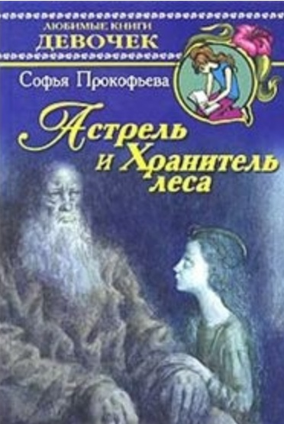
Астрель певуче звучит имя этой прекрасной принцессы. Но девушке не до песен, и уж, конечно, совсем не до смеха. Она стала пленницей замка коварного и злого короля. Хорошо, что у нее есть настоящие друзья! Ясно, что это Хранитель Леса, волшебник Алеша и его замечательный кот Васька. Когда на столе прямо из ниоткуда появляется письмо с просьбой о помощи, медлить нельзя. Но как найти таинственного отправителя, живущего даже не в другом городе, а в сказке? Нет ничего проще! Для того и существует волшебный мел. Если его держит в руках настоящий волшебник, нарисованный им ключ откроет любую дверь. И дверь эта обязательно приведет куда нужно. А художник Алеша — и есть волшебник. Вместе с говорящим котом Васькой он отправляется в необыкновенное путешествие, чтобы спасти принцессу Астрель от жестокого чародея Каргора.

- Гордиенко, Г. Соперница из 8 «А» / Галина Гордиенко. – Москва : Астрель, 2005. – 216 с. – (Любимые книги девочек)

Три восьмиклассницы, три характера, три различных судьбы. Нина - первая школьная красавица, уверенная в себе дочь богатых родителей. Галя вынуждена помогать матери поднимать двух младших братьев. Мила - мечтательница, страдающая от уверенности: она - простушка и никому не интересна. И вот в классе появляется новичок, которым заинтересовались девушки. Чем закончится это неожиданное соперничество?
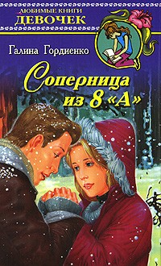

- Воробей, В. и М. Однажды весной; Такая разная любовь; Будь собой! : романы / Вера и Марина Воробей. – Москва : РОСМЭН, 2006. – 349 с. – (Лучший роман для девочек)
Серия «Лучший роман для девочек» - это своеобразная коллекция книг Веры и Марины Воробей, в которую входят их лучшие романы. В этом сборнике вы прочитаете три истории об Ире Дмитриевой – умной, обаятельной, талантливой девушке, увлекающейся рисованием.
Природа не наделила Иру яркой внешностью, но дала ей доброе, чуткое сердце, способное откликнуться на чужую боль. Как все девочки она ждет свою первую любовь и мечтает о счастье.

- Воробей, В. и М. Черепашкина любовь / Вера и Марина Воробей. – Москва : РОСМЭН, 2006. - 125 с. – (Первый роман)
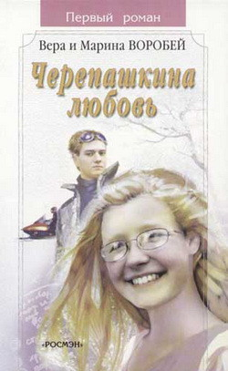
Эта книга открывает новую серию романов для девочек, которую тоже написали сестры Воробей. В ней вы встретитесь с новыми героями – Люсей Черепахиной и ее подругой Лу Геранмае, которые учатся в седьмом классе одной из московских школ.
Люся влюбилась впервые в жизни. Десятиклассник Гена Ясеновский, на которого засматривались все девчонки в школе, неожиданно признался ей в любви. Черепашка (так называла Люсю ее верная подруга Лу) сначала отнеслась к Гениному признанию с недоверием, а потом влюбилась без памяти.

- Воробей, В. и М. Игра с огнем / Вера и Марина Воробей. – Москва : РОСМЭН, 2006. – 123 с. – (Романы для девочек)
Вера, вернувшись из Англии, куда ездила на языковую практику, снова встретилась с Шурой - подругой по несчастью, которую, как и Веру, в трудную минуту приютила баба Зина. Так возобновилась их знакомство. Однажды Шура пригласила Веру в бар, и там Вера познакомилась со Стасом. А потом влюбилась в него. Однако родители Веры были почему-то против этого знакомства и, как ей казалось, ограничивали тем ее свободу и права. Как быть в этой сложной ситуации? Как убедить родителей, что она достаточно взрослая, чтобы самой принимать решения?

7. Кассиди, К. Черри влюбилась / Кэссиди К. – Москва : АСТ, 2016. – 256 с.
Черри - вечная фантазёрка и "белая ворона". Она учится в школе, ссорится с одноклассниками, её не понимают учителя… Всё идёт своим чередом, пока в судьбе Черри не случаются неожиданные перемены: она переезжает в графство Сомерсет и становится частью невероятной семьи Танберри, большой и шумной. Теперь Черри живёт в чудесном старом доме на вершине утёса, и всё складывается замечательно, пока она не влюбляется в парня одной из своих сводных сестёр.Что же будет делать Черри?..

8 Хопкинс, К. Принцессы и папарацци / Кэти Хопкинс. – Москва : Астрель, 2012. – 223 с.
Наступил конец семестра, и Джесс вне себя от нетерпения из-за "новичков", которые собираются приехать в Порчестер Парк дом один на каникулы. Снаружи, как всегда лежат в засаде папарацци, в надежде заполучить какую-нибудь историю или фото. Джесс знает, что их лучше избегать, и вместе с новой подругой Рико они прячутся от объективов фотокамер. Но действительно ли Рико - подруга Джесс, или этот" друг на миллион долларов"-"фальшивка"?Джесс увлечена сразу двумя парнями: богатым красавчиком Джей-Джеем и школьным ловеласом Томом, но один из них не делает решительного шага. А ей так трудно определиться, кому из них сейчас можно доверять.

